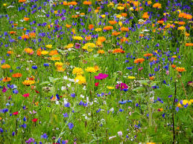
MAJOWA ŁĄKA

W tym tygodniu zapraszam Was na łąkę, dowiecie się jakie rosną tam rośliny, jakie żyją zwierzęta.
Cele operacyjne, dziecko:
- wypowiada się na temat obejrzanego filmiku, wierszy, ilustracji
- potrafi wymienić zwierzęta, owady mieszkające na łące, niektóre rośliny
- wie, jak powstaje miód
- zna cykl rozwojowy żaby, motyla
- układa wyrazy z liter
- potrafi wykonać zadania, zna kierunki: w prawo, w lewo, na wprost
- potrafi wykonać zadania z kodowaniem
- poprawnie wykonuje zadania na dodawanie
- rozwiązuje zagadki,
- potrafi zaśpiewać piosenką o wiośnie
- potrafi wystukać rytm piosenki
- potrafi wykonać pracę, plastyczną
- prawidłowo różnicuje zdania prawdziwe i fałszywe

Na łąkę wybierzecie się ze Skrzatem Borówką. On i jego przyjaciele opowiedzą Wam o łące. Zapamiętajcie nazwy roślin, zwierząt, owadów, które można spotkać na łące. Obejrzyjcie film, miłych wrażeń.
https://www.youtube.com/watch?v=LKLf5EN1Ff4
Poniższy wiersz podpowie wam, jakich jeszcze mieszkańców możemy się spodziewać na łące, posłuchajcie:
.Słuchanie wiersz I. Salach „Łąka”
Łąka tylu ma mieszkańców
zwierząt , roślin kolorowych
Tu motylek , a tam pszczółka,
tutaj kwiatek – o różowy!
Z kopca wyszedł krecik mały
obok niego idzie mrówka
Na rumianku w krasnej sukni
przycupnęła boża krówka.
Nad tą łąką kolorową
Zapraszają wszystkie dzieci
bal wydały dziś motyle
Więc zatańczmy z nimi chwilę.
-Wymieńcie nazwy mieszkańców, występujące w wierszu. Powiedzcie, które nazwy z wiersza nie wystąpiły w filmie? Jakich wam się jeszcze udało zobaczyć mieszkańców; na pewno byliście wiele razy na łące.
- Ułóżcie z liter wyrazy: kret, żaba, motyl, biedronka, krowa
-Zajrzyjcie do fioletowej książki s. 36-37, obejrzyjcie ilustrację i wykonajcie zawarte tam polecenia.

- Zadania do wykonania, poćwiczycie kierunki:
Kodowanie, zaprowadź biedronkę do listka: https://ztorbynauczycielki.pl/wp-content/uploads/2018/04/kodowanie-KP-1-1.jpg
Poprowadź pszczołę do ula: https://ztorbynauczycielki.pl/wp-content/uploads/2018/09/kodowanie-KP-pszczo%C5%82a.pdf

Karty pracy, zamaluj litery, które tworzą nazwę obrazka:
https://przedszkolankowo.pl/wp-content/uploads/2018/04/Karta-pracy-1-1.pdf

Pokoloruj obrazek wg podanego kodu: żaba, motyl
https://przedszkolankowo.pl/wp-content/uploads/2016/12/KARTY-PRACY-ZESTAW-3.pdf
kodowanie, biedronka, koloruj wg cyfr: https://przedszkouczek.pl/wp-content/uploads/2020/05/BiedronkaKodowanie.pdf
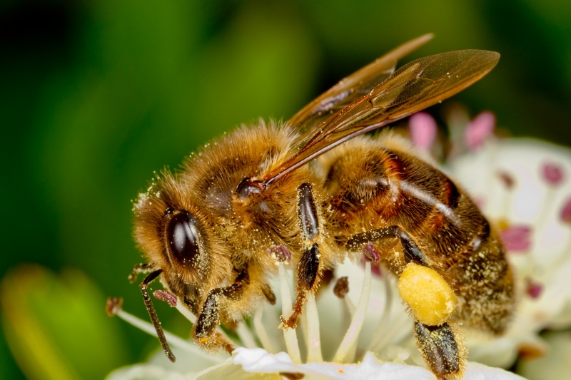

Wiecie, że pszczółki to bardzo pracowite owady. Są bardzo pożyteczne. Posłuchajcie wierszyka, potem obejrzyjcie jak to się dzieje, że możemy kosztować pyszny miód:

„Pracowite pszczółki”
Pszczoła to jest owad mały, ale za to doskonały.
Ona w ulu dom swój ma i pracuje tam co dnia.
Zapyla kwiaty, ciężko pracuje, ludzi miodkiem obdarowuje.
W lesie, w powietrzu czy też na łące,
możemy spotkać pszczółek tysiące.
Ciągle latają, nektar zbierają i wiele siły do pracy mają.
Z zebranym nektarem, z zachwytu wielkiego,
wracają pszczółki do domu swojego.
Każda to pszczółka jest pracowita, żadna nie próżnuje,
produkuje dla nas miodek i ciężko pracuje.
A my miodek ten lubimy, szybko go zjadamy,
przez co zdrowsi się czujemy i dobre humory mamy

Jak powstaje miód:
http://miodkupujeszpszczolyratujesz.pl/jak-powstaje-miod
Wykonajcie zadanie s. 42
Zadania matematyczne:
Dodawanie, pokolorujcie obrazki, wynik dodawania również
https://przedszkolankowo.pl/wp-content/uploads/2018/04/DODAWANIE-cz-b-1.pdf
https://przedszkolankowo.pl/wp-content/uploads/2018/04/DODAWANIE-cz-b-2.pdf

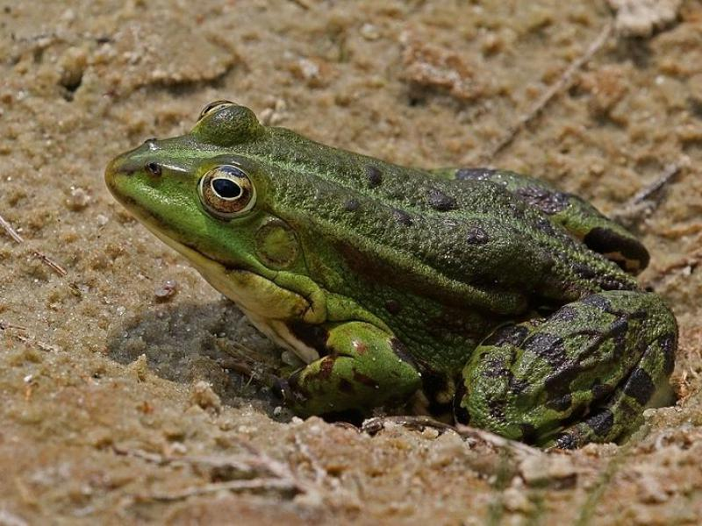
Na łące możemy też zobaczyć żabki, zapoznajcie się z treścią wiersza i ułóżcie obrazki rozwoju żaby w prawidłowej kolejności:

„Bajeczka o żabkach”
Bajeczka to będzie całkiem niedługa…
O żabce, która choć mała, to się zastanawiała,
skąd się na brzegu stawu znalazła – tak sobie kumkała.
A wszystko zaczyna się tak – rzec wypada,
że najpierw żaba w stawie skrzek swój składa,
a z niego małe kijanki się pojawiają,
i razem sobie w wodzie pływają.
Gdy tak kijankom mijają dni,
to po pewnym czasie wyrastają im nogi.
Wesoło kijanki harcują w wodzie,
dodając piękna całej przyrodzie.
Lecz przychodzi taka chwila kiedy dorastają,
i w momencie małym żabkom skrzela zanikają.
Przychodzi czas, kiedy koniec swej metamorfozy mają
robią się prawdziwymi żabkami, ogony im odpadają.
I stąd właśnie na wiosennej łące, pojawiają się małe żabki skaczące.
Rozwój żaby: https://przedszkolankowo.pl/wp-content/uploads/2016/12/KARTY-PRACY-ZESTAW-4.pd
Mieszkańcy łąki:
KRET

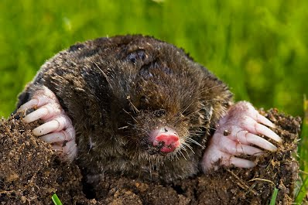
BIEDRONKA

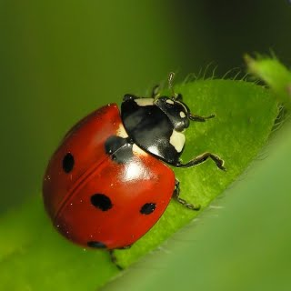
BOCIAN
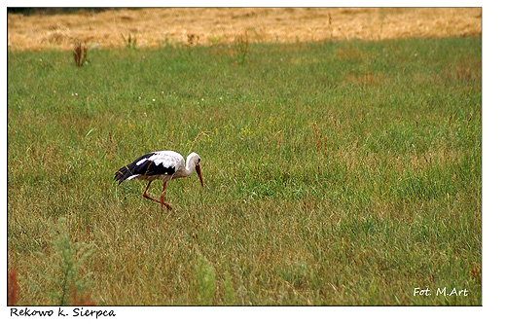

Komar
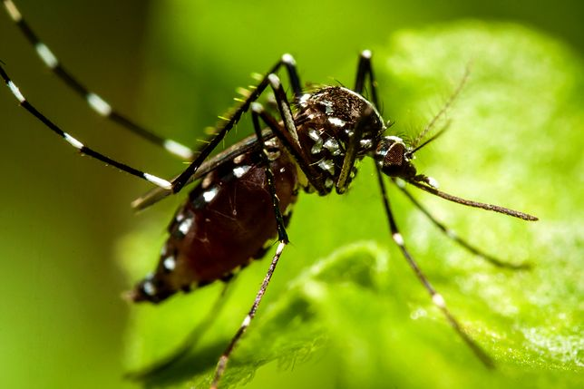

Ślimak

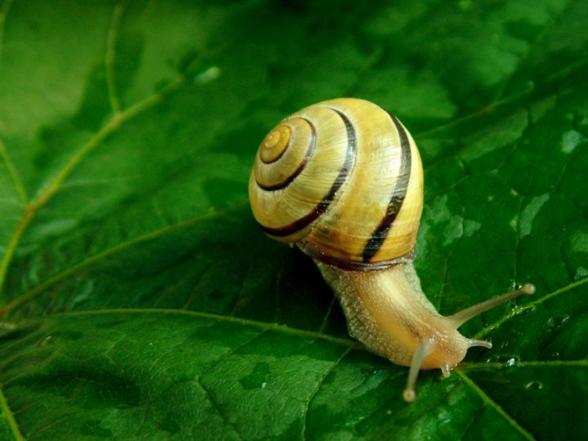

Konik polny

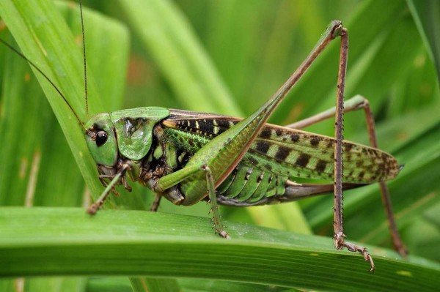

Motyl
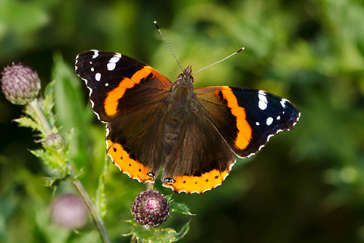

Posłuchajcie poniższego tekstu, poznacie cykl rozwojowy motyla. Wykonajcie zadanie z książki s. 38

„Bajeczka o motylku”

czyli jak z gąsienicy powstał piękny motyl
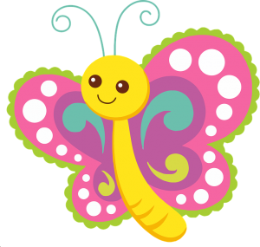
Podejdźcie dzieci do mnie na chwileczkę,
opowiem wam zaraz krótką bajeczkę.
O motylku kolorowym zaraz się dowiecie,
co się zastanawiał skąd się wziął na świecie?
A teraz słuchaj uważnie drogi kolego,
Bo wszystko zaczęło się dnia pewnego,
Gdy motyla mama jajeczka na listkach składała
I nikomu się zbliżyć do nich nie pozwalała.
Z tych małych jajeczek gąsienice się powykluwały,
I listki dookoła ciągle obgryzały,
Bo głodomory z nich były niebywałe
i zawsze brzuszki lubiły mieć napęczniałe.
Gdy urosły już odrobinę, to postanowiły odpocząć chwilę.
Znalazły pod gałązką zakątek mały,
gdzie dookoła kokonem się poowijały.
I tak w tym kokonie przez tygodni kilka,
siedziała sobie poczwarka motylka.
Aż w końcu kokon popękał wszędzie,
I zaraz z niego motylek będzie.
Wyszedł powoli, nóżki rozprostował,
Zaczął nagle latać, w powietrzu „szybował”
A potem kolorowe skrzydełka wystawił do słonka
Motylków zaraz będzie cała pełna łąka.
Czy teraz już kochane dzieci wiecie,
Skąd motylki borą się na tym świecie?
Wiecie już sporo o łące i jej mieszkańcach, rozwiążcie teraz zagadki:

Zagadki o mieszkańcach łąki:
W czerwonych butach po łące chodzę
Czasem przystanę na jednej nodze
Łypnę okiem, przekrzywię głowę
Czy już śniadanie dla mnie gotowe? (bocian)
Tu cytrynek, tam paź królowej
Wszędzie piękne, kolorowe
Lekko unoszą się nad łąką
Gdy tylko zaświeci słonko (motyl)
Skaczą po łące, pływają w wodzie.
Z bocianem żyją w ciągłej niezgodzie. (żaba)
W kropki mam spódnicę,
chętnie zjadam mszyce. (biedronka)
Że jest w ogródku łatwo zgadniecie,
Skrył się, lecz widać kopczyki ziemi. (kret)
Ma żółte i czarne paseczki,
lata nad łąką i głośno bzyczy
kiedy grzeje słonko. (pszczoła)
Nie liść – a na łące i zielony
Nie zegar – a cyka jak szalony.
Nie w stajni skacze wolny.
Już wiem! – to …. (konik polny)
Posłuchajcie piosenki:,, Bzycząca zabawa . Gdy ją już opanujecie, wystukajcie, wyklaszczcie rytm tej piosenki.
https://www.youtube.com/watch?v=pL3M-z7n7Ts

Łąka to też kwiaty; poznajcie niektóre z nich:
Maki

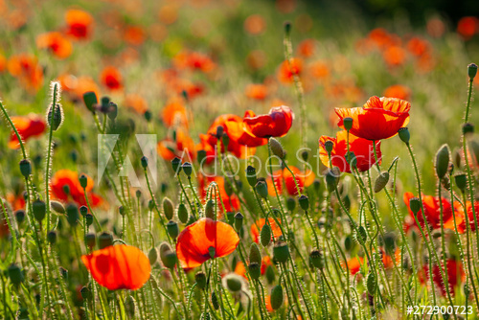
Jaskry
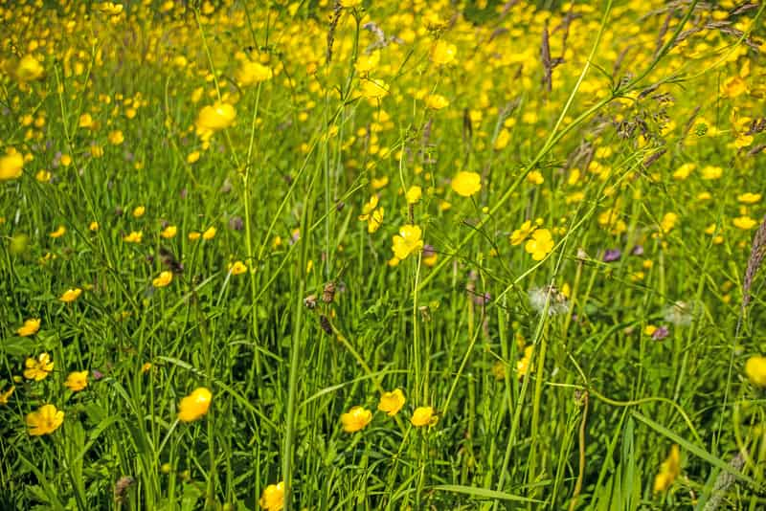
Rumianek 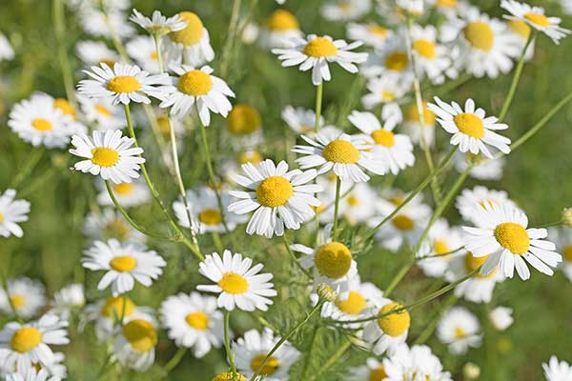
CHABRY
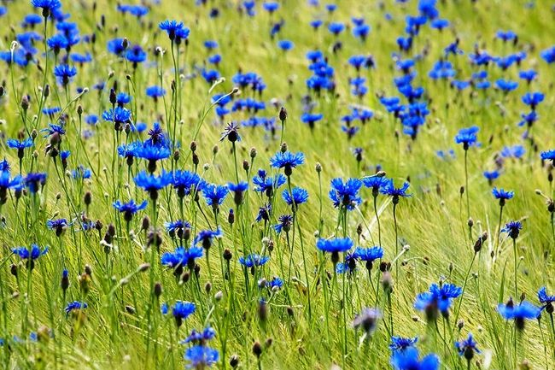

Myszki-szyszki” – tworzenie rymów.
Odniesienie się do wiedzy dzieci o lesie i o tym, że las znajduje się w bliskim sąsiedztwie łąki. Rozkłada obrazki przedstawiające charakterystyczne elementy lasu.
Prowadzący rozpoczyna zdanie a dzieci je kończą:
- W norce są myszki – w lesie są ….(szyszki)
- W oknie są szyby – w lesie są ….(grzyby)
- W domu są schody – w lesie są ….(jagody)
- Kasia ma ładne zęby – w lesie rosną….(dęby)
- Tu jest skórka – w lesie skacze ….(wiewiórka)
- Po rzece pływają łabędzie – w lesie są….(żołędzie)

- Tu są badyle – w lesie są ….(motyle)
- Na tarasie stoi ława – w lesie rośnie ….(trawa)
- Na łące pasie się krowa – w lesie jest ….(sowa)
- W kuchni stoi lodówka – w lesie jest ….(mrówka)
- Na stole stoją misy – w lesie biegają ….(lisy)
- Obok przedszkola jest lodowisko – w lesie….(mrowisko)
Różnicowanie zdań prawdziwych i fałszywych.
- Teraz coraz cieplej się ubieramy. (fałsz)
- Kolor zielony to kolor wiosny? (prawda)
- Wiosną słońce mocniej grzeje. (prawda)
- Wiosną jeździmy na sankach? (fałsz)
- Wiosną topi się śnieg? (prawda)
- Zimą kwitną kwiaty? (fałsz)
- Przebiśnieg i krokus to pierwsze wiosenne kwiaty (prawda)
- Latem lepimy bałwana? (fałsz)
- Wiosną przylatują ptaki z ciepłych krajów? ( prawda) BRAWO!!!
Dzieci realizują zadania w książce fioletowej s. 36-43.
Praca plastyczna, możecie wykonać łąkę, którą zaproponował Skrzat Borówka w filmiku lub: https://pracaplastyczna.pl/mobile/index.php/inne/187-kolorowe-cudaki – kolorowa łąka z odbić rączek i nóżek.

Gimnastyka: https://www.youtube.com/watch?v=VL-IW-Xy0Jo
https://www.youtube.com/watch?v=Zg7pCZOtMXo

MATEMATYKA
Dziecko:
- wie, że sześcian foremny ma sześć ścian w kształcie przystających kwadratów,
- ustawia sześciany wg wielkości: od najmniejszego do największego i na odwrót
Zajęcie 1. Zabawy z sześcianem
.•Przypomnienie cech kwadratu. N. mówi
:−Nakreślcie w powietrzu kształt kwadratu.
−Jakie są boki kwadratu?
•Zapoznanie z sześcianem
.Kilka sześcianów różniących się wielkością .R. prezentuje dziecku kilka sześcianów różniących się wielkością. Nazywa figury. Dziecko je ogląda. Liczy ściany. Określa ich kształt – kwadrat. Układa figury według wzrastającej wielkości, a potem – według malejącej.
•Karta pracy, cz. 4, s. 40.
Oglądanie sześcianów. Określanie różnic i podobieństw między nimi. Oglądanie rozłożonego sześcianu – jego siatki. Liczenie kwadratów. Rysowanie na każdej ścianie innego owada. Oglądanie obrazków sześcianu w różnym położeniu.
•Zabawy z sześcianem – kostką. Duża kostka z krążkami (lub liczbami). R. pokazuje dużą kostkę z krążkami (lub liczbami). Dziecko rzuca kostką i wykonuje tyle czynności podanych przez N., ile oczek (lub jaką liczbę) wyrzucono na kostce. Czynności: podskoki, skłony, przysiady, okrzyki...−Dziecko rzuca kostką i podaje liczbę większą (lub mniejszą) o jeden w stosunku do liczby oczek wyrzuconych na kostce. Na zakończenie dzieci przypominają, kształt jakiej bryły ma kostka.

